**3 ADET ÇANTA TİPİ İNDİKSİYON DÖNGÜ SİSTEMİ CİHAZI**

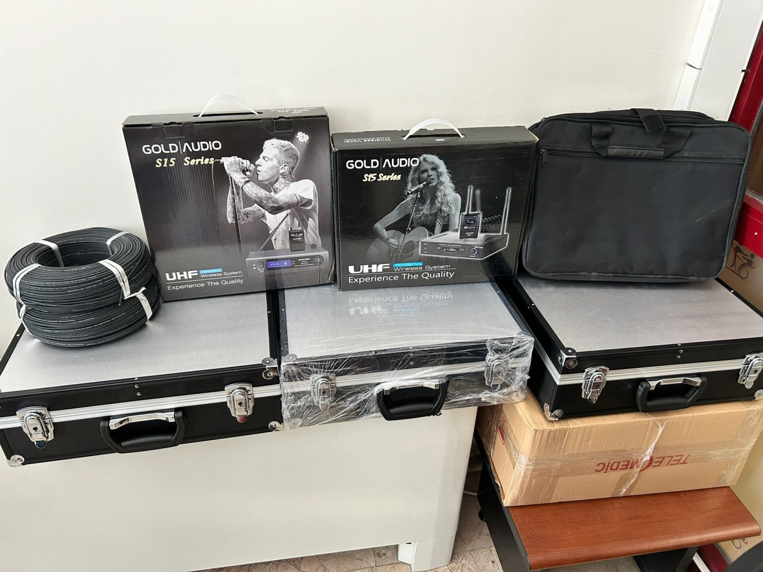

ÇANTA TİP İNDÜKSİYON DÖNGÜ AKILI İŞİTME SİSTEMİ TEKNİK ŞARTNAMESİ

Tanım:

İşitme engelli cihazı kullanıcılarının uygun yardımcı dinleme teknolojilerine erişebilmelerini sağlamak için, birçok ülke mevzuat geliştirmiş ve seçilen ÇANTA TİP İNDÜKSİYON DÖNGÜ sistemlerin ne kadar

iyi performans gösterebileceği konusunda tüm dünyada kabul edilmiş ve erişim seviyelerini belirleyen standartlar benimsemiştir.

Amaç:

Çanta tip İndüksiyon döngü sistemi doğru şekilde kurulup kullanılırsa, işitme cihazı sistemleri Uluslararası Elektroteknik Komisyonu tarafından belirlenen performans standartlarını tutarlı bir şekilde karşılayacaktır ve İşitme engelli kişilerin topluma açık alanlarda yaşadıkları sıkıntıları

aşılacaktır. CRPD Tüm dünya genelinde engellilerin insan haklarını koruyan ve destekleyen

uluslararası bir anlaşmadır. Çanta tip indüksiyon döngü sistemi eşitlik anlaşmasını sağlayan sistem olmalıdır.

Kapsam:

Ayrımcılık yapılmaksızın kanun önünde eşitlik kapsayıcı bir eğitim ve iyi bir yaşam Standard topluma katılma ve topluma yaşama desteği erişilebilir fiziksel ortamlar ve bilgi bir indüksiyon döngüsü ile

sağlanır.Halka açık performanslara katılmaktan veya tartışmalara katılmaktan tam olarak

faydalanabilmek için, işitme engelli bir kişinin hem ses seviyesinde hem de sinyal gürültü oranında büyütülmüş bir sinyal alması gerekir. Bu gelişmiş ses seviyesini sağlamak için yaygın olarak tüm dünyada ki kullanılan, indüksiyon döngü sistemi kurulmalıdır. Bir işitme sistemi toplantı, konferans salonları, cami, duruşma salonları, ders sınıfları, resepsiyonlar, gişeler ve bankalar, asansörler, garlar gibi gürültülü alanlarda konumlandırıldıklarında CRPDEngellilerin Haklarına korumuş ve desteklemiş olunacaktır.

Firma, teklifini ettiği ürünün üreticisi/ithalatçısı ya da yetkili satıcısı olmalı ve bu belgeleri idareye sunmalıdır. İthalatçı üretici veya yetkili satıcı firma ISO 9001:2008 standardına sahip olmalıdır Ürünün CE Belgeli olmalıdır. Satış sonrası 2 yıl garanti 10 yıl yedek parça taahhütnamesi vermelidir.

Bunların özellikleri **en az** aşağıdaki gibi olacaktır:

Çanta tipi İndüksiyon döngü cihazı manyetik yayılımın250 M2 alanı kapsayacak yayın yaratacak

manyetik alan gücü sahip 1500mA/m (rms)+/-3 dB olacak şekilde yapılmalıdır.

Amplifikatörde AGC(automaticGain Control )bulunmalı, AGC atak süresi 2-500 ms aralığında olmalıdır.

Sistemin frekans tepkisi (frequencyresponse ), kalibrasyon sonrası testlerin ardından 1kHz düzeyinde

+/-3dB’lin içinde olmalıdır.

Sistem amplifikatörünün çıkış akımı en az 200 Arms ,çıkış voltajı 15 Vpp -7,5 Vrms olmalıdır. Sistem amplifikatörü en az 75-6.500Hz (+/-3dB) frekans aralığına sahip olmalıdır.

Amplifikatörde ses distorsiyonu %1!in altında olmalıdır.

Ampilifikatör en az 1 ses sinyal kaynağına hizmet edebilecek girişe sahip olmalıdır. Çanta Ampilifikatör bir adet kulaklık çıkışı olmalıdır

Ön panelde döngü bobin sinyalini çıkış led VUmetre güç göstergesi olmalıdır. Sistemle birlikte 100 metre İndüksiyon Döngü bobini 2x 1.5 TTR kablo ile yapılmalıdır. Sistemle birlikte ATM mikrofon 2 metre kablolu olmalı ürünle birlikte verilmelidir.

Amplifikatör üzerinde TELE COİL logosu olmalıdır.

Garanti:

Çanta Tip İndüksiyon döngü sistemi 2 yıl boyunca garanti kapsamı içinde olmalıdır. Garanti kapsamı içerisinde oluşan arızalara 2 işgünü içerisinde müdahale edilecek ve arıza müdahaleyi takiben en geç

15 işgünü içerisinde giderilmiş olacaktır. Garanti kapsamı içerisindeki arızalarda çağrı sistemi parçaları ücretsiz olarak değiştirilecektir.

**TEKNİK ÖZELLİKLER:**

Paraziti engelleyen 225 kHz-1 MHz yüksek switch frekansı sahip olmalıdır

Max Çıkış Voltajı: 200 Vpp olmalıdır

Max Çıkış Akımı, 7,5 Arms olmalıdır

Peak Çıkış Akımı ( speech): 2x20 App olmalıdır

Döngü Akım Ayarları: bas tiz volüme potansmetre, 8LED indikatör) olmalıdır Monitör Çıkışı: canon jak olmalıdır

Alarm girişi conon jak olmalıdır

Mikrofon 2 adet giriş civi jak olmalıdır

Güç Göstergesi: MAVİ LED indikatör olmalıdır Soğutma: Fansız soğutma olmalıdır

Çanta Boyut:430mm x 130mm x 44 mm, Alüminyum malzemeden darbelere dayanıklı olmalıdır Ağırlık: 6 kg olmalıdır

Manyetik alan gücü 400 mA/m (rms) +/- 3 Db olmalıdır